Nada me faltará - Resgate (Tom A)

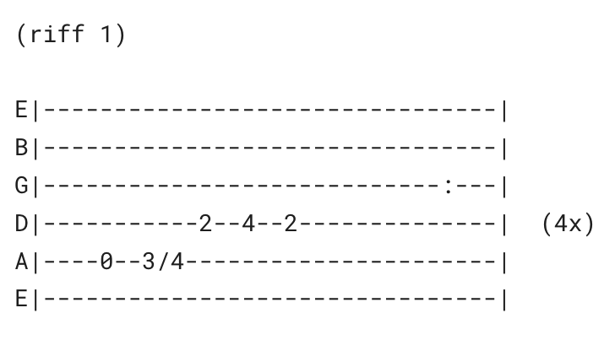

Bm7 E A (riff 1) (2x)
Se eu confiar a Deus a minha vida inteira,
Bm7 E A (riff 1) (2x)
Se eu entregar o meu caminho ao Senhor da Vida,
Bm7 E A (riff 1) (2x)
Minha justiça será como a luz à noite,
Bm7 E A (riff 1) (2x)
E o meu direito como o sol do meio dia,

E F#m7 D E F#m7 D
Me guia os passos, transborda o cálice,
E F#m7 D E A E D E A E D E
Refrigera a minha alma, nada, nada, nada me faltará
A E D E A E D E
Nada, nada me faltará

(introdução)

(riff 1) (4x)

